Universite de Technologie d’Haiti
(UNITECH)

Sujet : Travaux diriges Virtualisation de Kali Linux

Prepare Par :
DIEUVEUILLE Ruth

Propose Par :
SAINT AMOUR Ismael

Le 16/02/24

ce devoir contient la virtualisation et l’installation d’un systeme d’exploitation kaliLinux.On trouve premierement la virtualisation avec virtualBox et l’installation de kali dans une machine virtuelle , une mise a jour de kali et quelques commandes.

On aura quelques captures qui representeront les differentes commandes.

1ere commande :
on cree un dossier cybersec
dans ce dossier on a cree 3 sous-dossiers:scan,logs et Scripts.

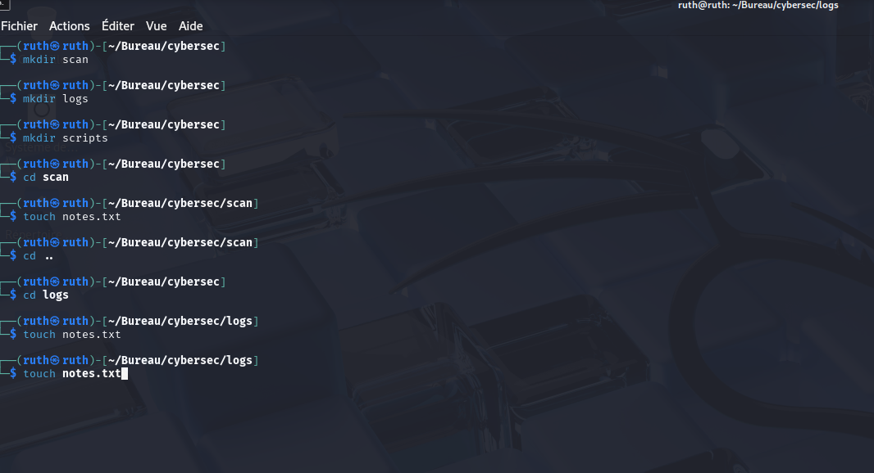

Dans cette 2eme partie :

on trouve la creation d’un fichier avec « touch » et ajout de texte grace a la commande echo.

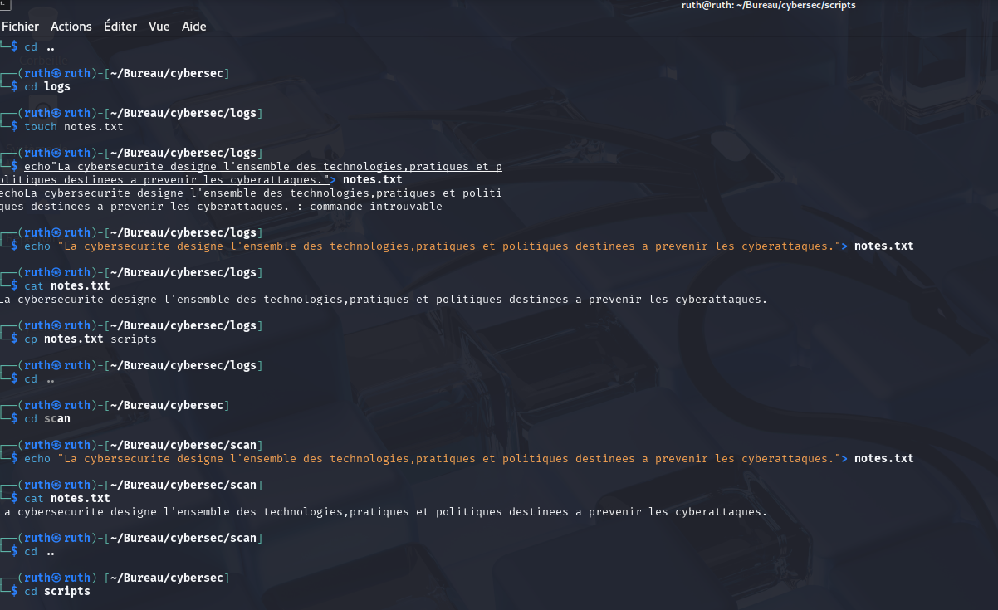

Dans cette 3eme partie :

on fait la copie avec la commande
cp chemin/nomficher.ext versChemindusecondrepertoire.

Il y a aussi suppression avec la commande
rm -r nomrep afin de supprimer tout le contenu du repertoire.

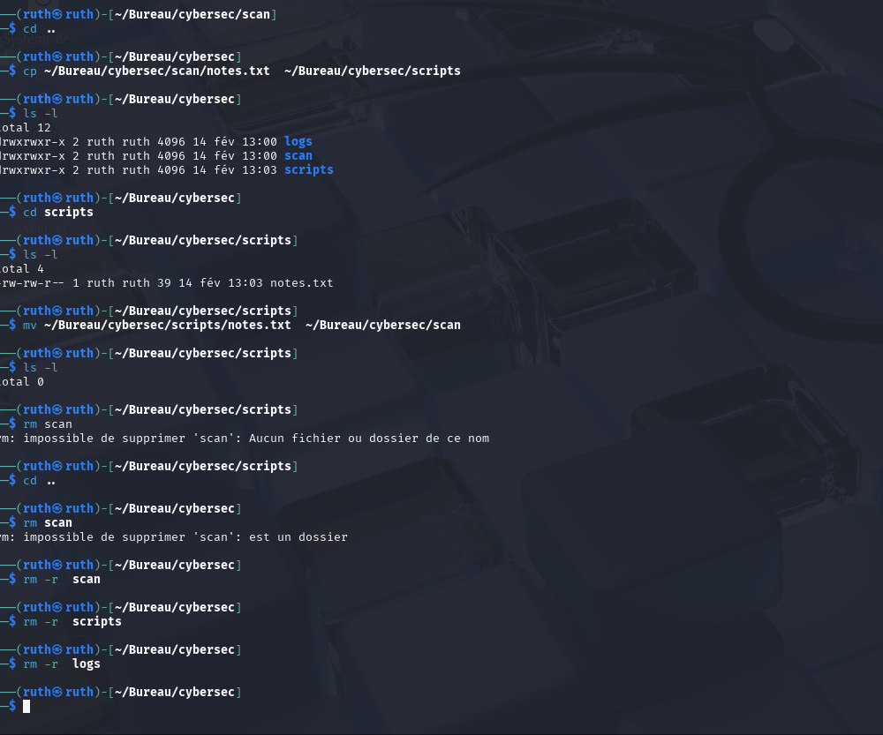

Dans cette 4eme partie :

On trouve les informations de reseau grace a la commande
ifconfig.

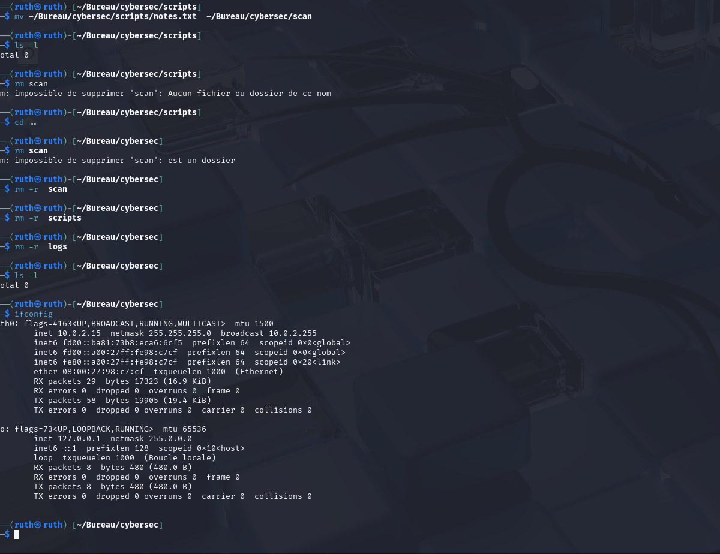

Et aussi la scannerisation du reseau local grace a nmap

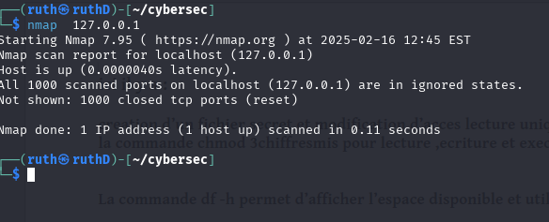

ici il y a :

creation d’un fichier secret et modification d’acces lecture uniquement grace a
la commande chmod 3chiffresmis pour lecture ,ecriture et execution.

La commande df -h permet d’afficher l’espace disponible et utilise.

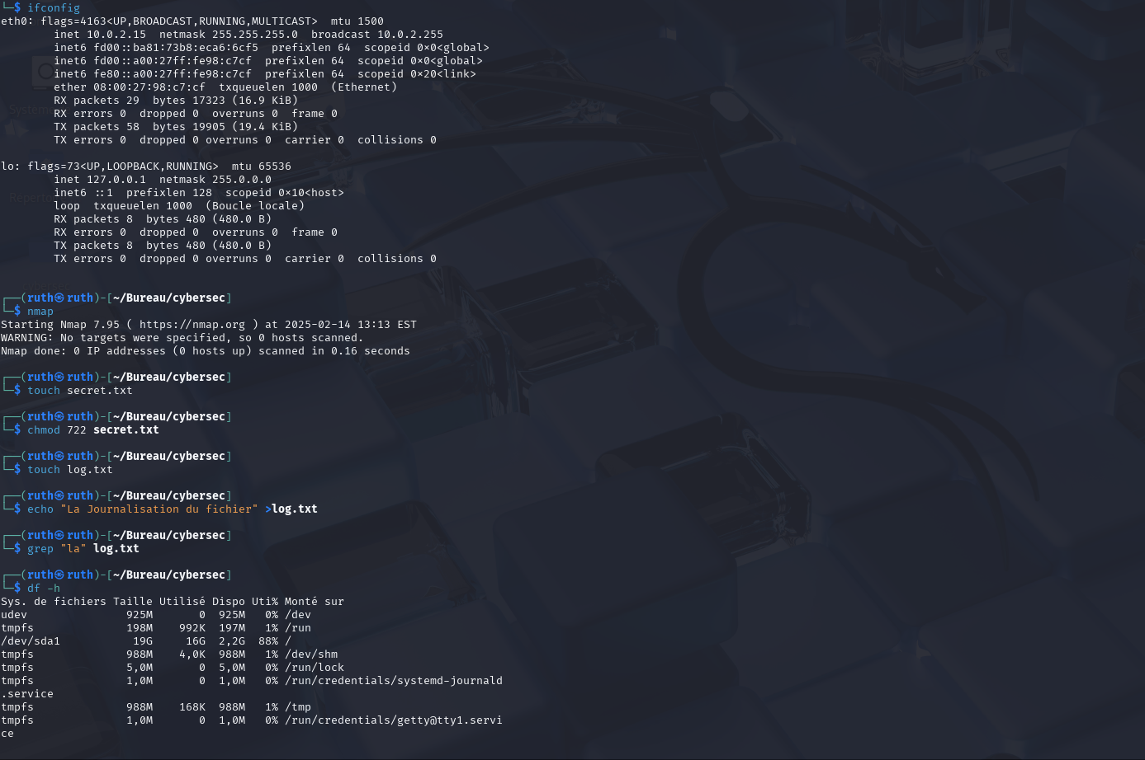

Il y a la commande ps aux qui permet d’obtenir des informations sur les processus en cours d’execution.

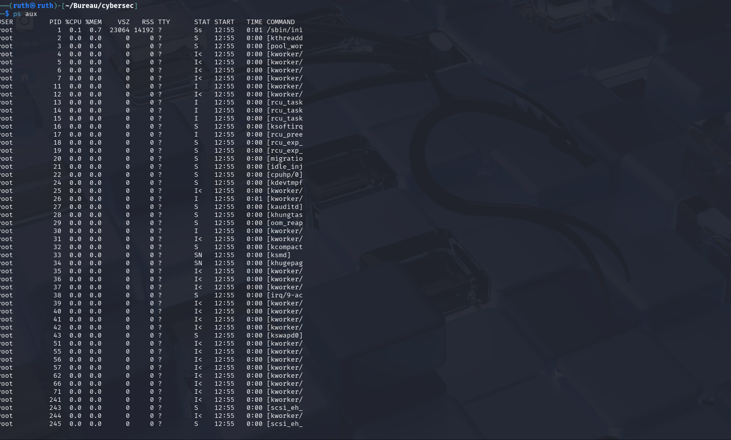
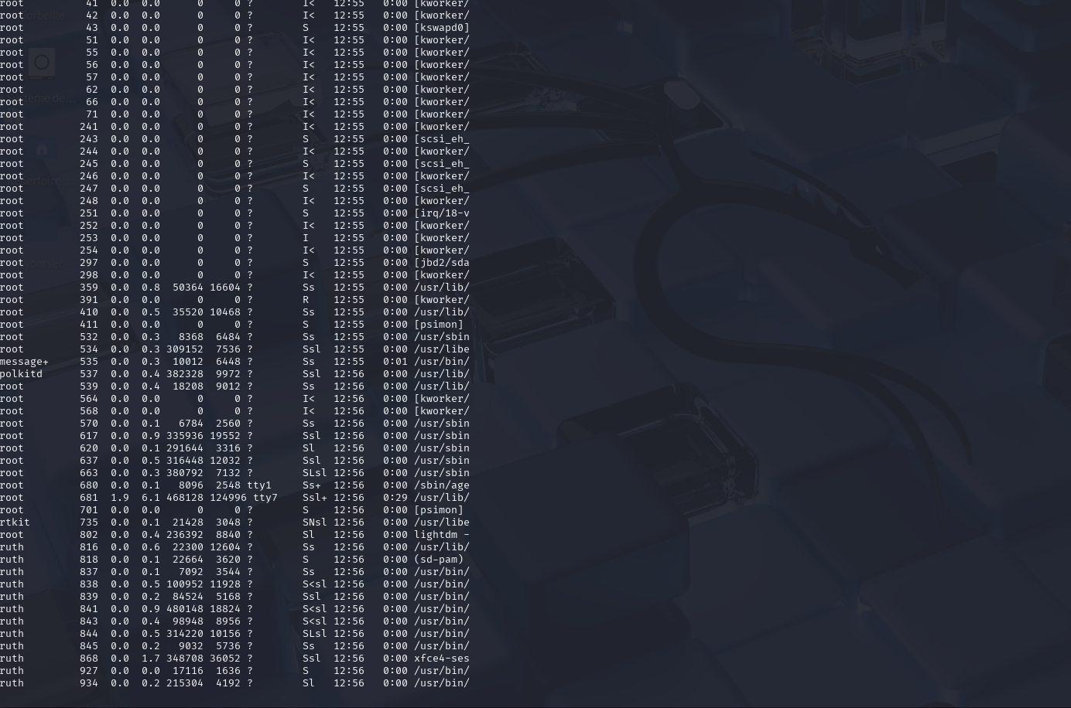

Dans la partie ci-dessous :

Il y a les commandes :
journalctl qui permet de limiter et de configurer l’espace de stockage que les fichiers journaux occupent sur le disque dur.

journalctl -f qui permet d’afficher uniquement les entrees du journal les plus recentes et en continu imprimer les nouvelles entrees au fur et a mesure.

journalctl -b qui permet d’afficher que les logs depuis le dernier demarrage du systeme.

journalctl -n 10 qui permet d’afficher les 10 evenements les plus recents du journal.

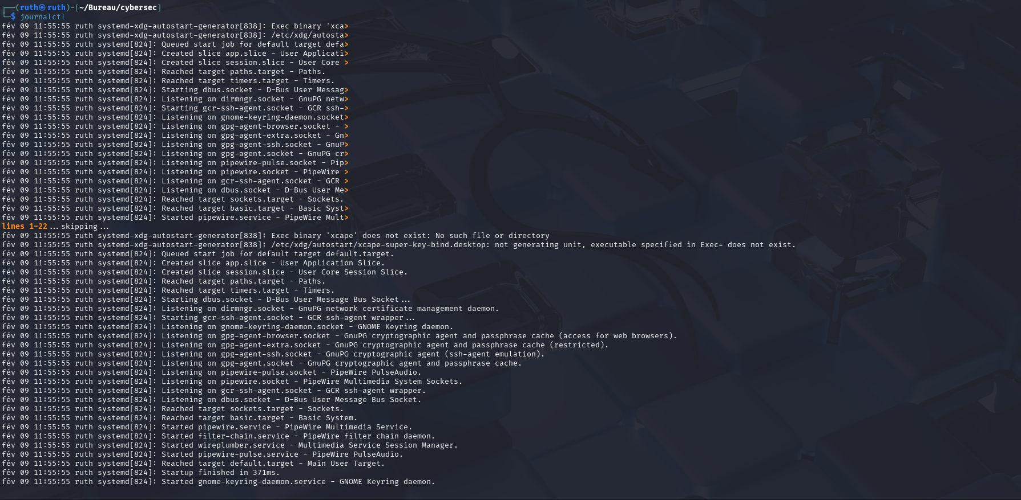

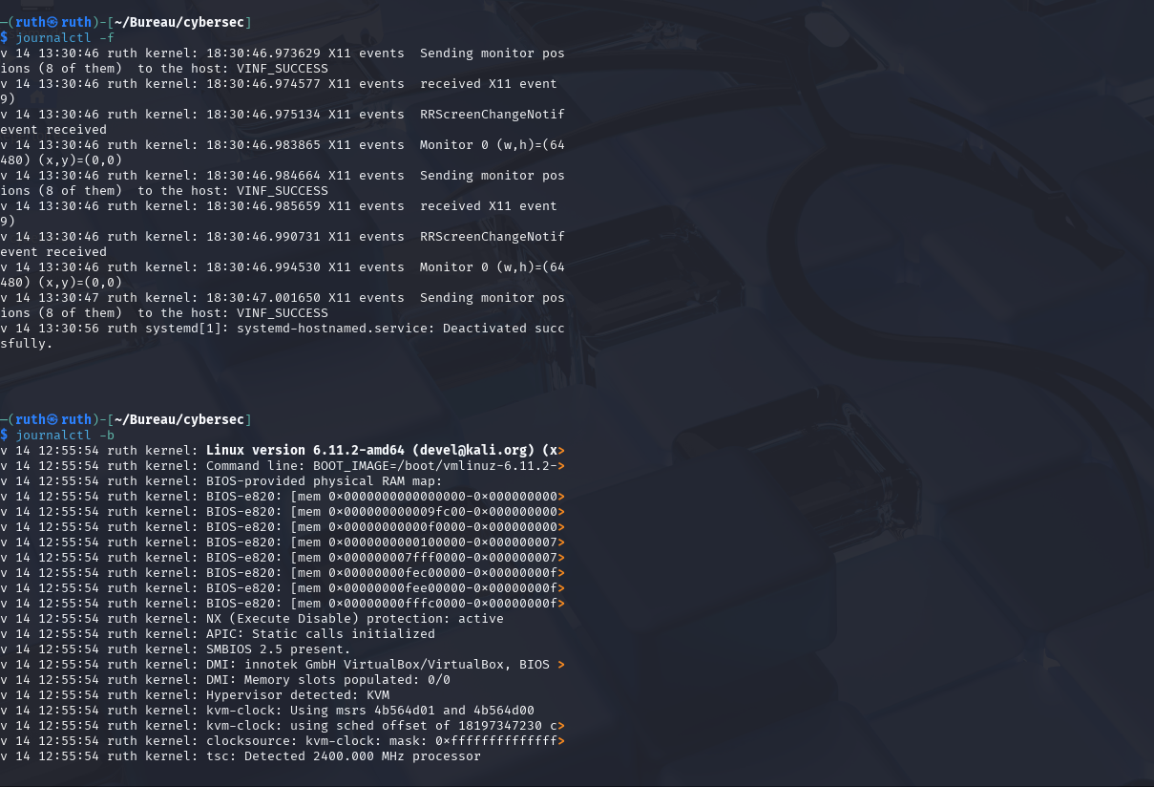

La commande netstat -tuln permet d’afficher des informaions relatives au reseau de votre systeme.

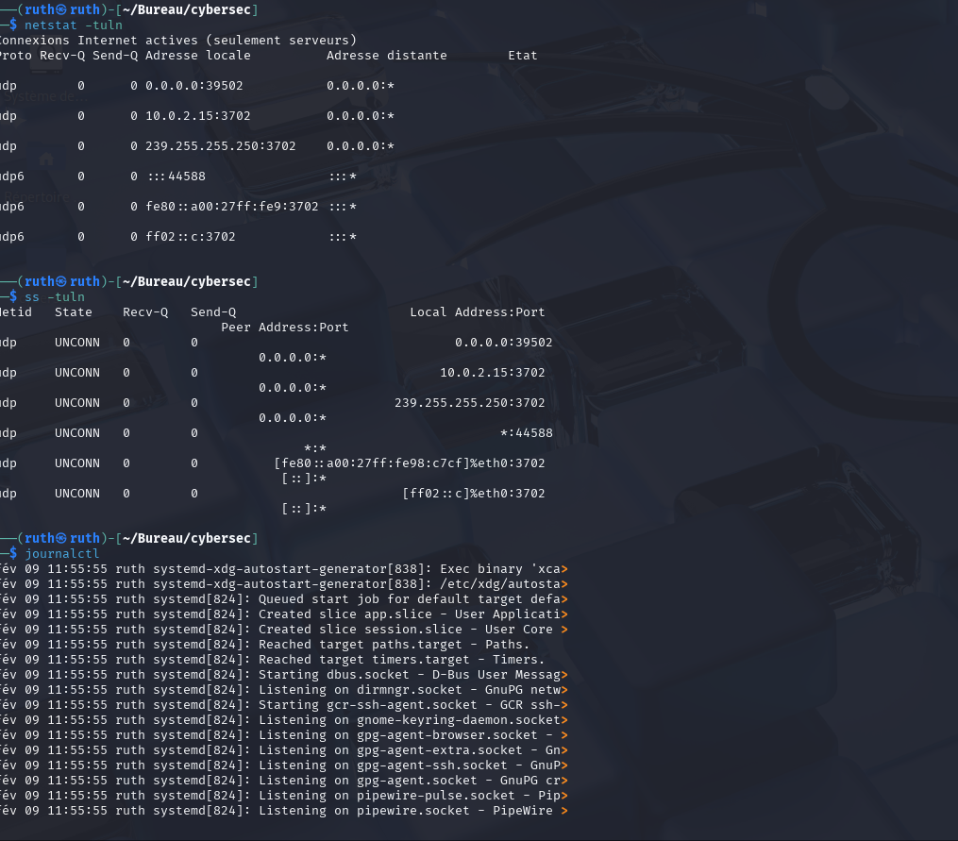

La commande lspci
qui repertorie tous les peripheriques PCI d’un reseau.

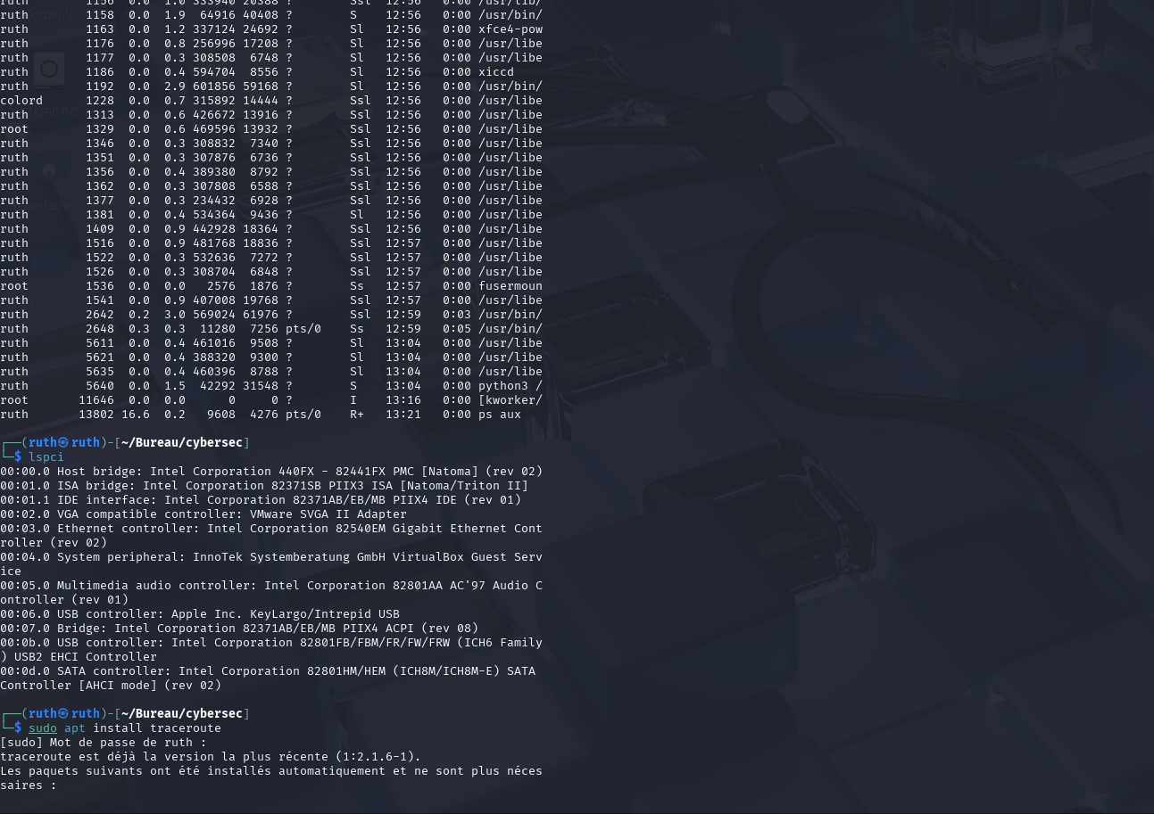

L’installation de TraceRoute qui est un outil de diagnostic reseau utilise pour tracer le chemin emprunte par les paquets d’un ordinateur a une destination sur un reseau IP.

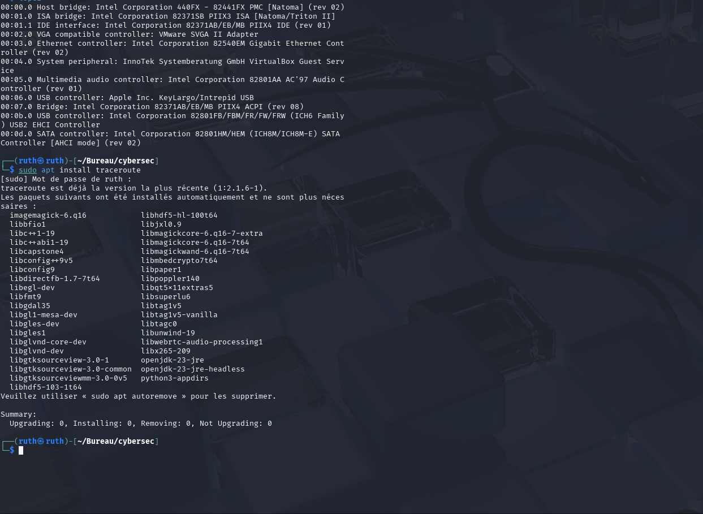

la commande date
qui permet d’afficher la date et l’heure du systeme.

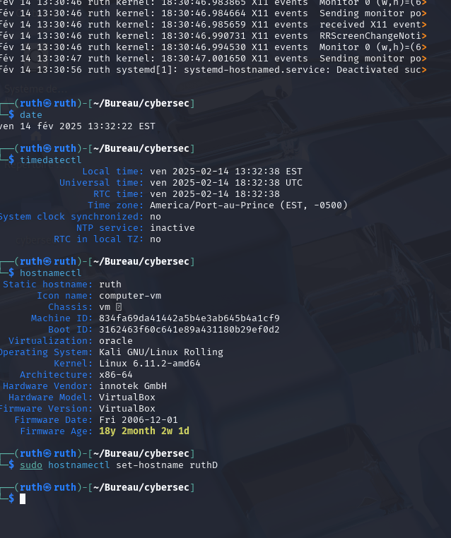

La commande timedatectl
qui permet d’afficher et de gerer les parametres de date,d’heure et de fuseau horaire du systeme.

La commande hostnamectl
qui permet de gerer le nom d’hote du systeme et les parametres associes.

La commande sudo hostnamectl
qui permet de definir le nom d’hote statique.

Conclusion :
Ce devoir m’a permis d’apprendre a utiliser la virtualisation grace au logiciel virtualBox et apprendre a utiliser quelques courantes commandes via kaliLinux en creant une machine virtuelle.

